Linguagens e Compiladores

RELATÓRIO FINAL

Alunos:
Renan Martins Zomignani Mendes
Tiago Schelp Lopes
Professor:
Ricardo Luis de Azevedo da Rocha

05.12.2011

Table of Contents
1. INTRODUÇÃO 3
2. DEFINIÇÃO DA LINGUAGEM 3
2.1 Descrição informal da Linguagem 3
2.2 Descrição BNF da Linguagem 4
2.3 Descrição Wirth da Linguagem 4
2.4 Descrição Reduzida 6
2.5 Autômatos finitos 6
3. ANÁLISE LÉXICA 9
3.1 Extração e classificação de átomos 9
3.2 Implementação do Analisador Léxico: Vantagens e Desvantagens 10
3.3 Sintaxe dos Tokens 10
3.3 Transdutor 11
3.4 Descrição do Analisador Léxico 12
3.4.1 Descrição da Estrutura 12
3.4.2 Descrição do Funcionamento 14
4. ANÁLISE SINTÁTICA 16
5. DEFINIÇÃO DO AMBIENTE DE EXECUÇÃO 17
5.1 Introdução 17
5.2 Instruções da linguagem de saída 19
5.3 Pseudo-instruções da linguagem de saída 22
5.4 Características gerais 22
6. Semântico 23
6.1 Tabela de ações semânticas 23
6.2 Ações semânticas 23
7. Tradução – Linguagem de montagem 23
7.1 Tabela com construções sintáticas 23
8. Exemplo de compilação 23

INTRODUÇÃO

DEFINIÇÃO DA LINGUAGEM

A linguagem adotada foi a definida em aula, com algumas modificações ao longo da implementação. Abaixo encontra-se a última versão da linguagem e sua descrição informal e formal através da notação de Wirth.

2.1 Descrição informal da Linguagem

A linguagem que será especificada terá principalmente elementos de C e Ruby.
Primeiramente, os tipos nativos são aqueles encontrados em C - int, float, char, void - acrescidos de boolean para representar resultados de expressões booleanas. Novos tipos podem ser criados fazendo-se uso da palavra reservada newtype. Apesar de fortemente tipada, essa linguagem permite também a realização de castings, dado que os tipos sejam compatíveis.
Além de novos tipos, é possível definir novas estruturas (ou agregados heterogêneos) a partir da palavra-chave struct.
Elementos comuns a C e Ruby foram mantidos, como as formas como as quais são feitas a atribuição e as comparações entre expressões. No entanto, prevaleceu a legibilidade do código ao se adotar os operadores de negação, conjunção e disjunção em sua forma C, usando respectivamente as palavras reservadas !, & e |.
Os identificadores são definidos por uma letra, seguida ou não, de mais letras e números em qualquer ordem.
As chaves foram eliminadas completamente da linguagem, sendo o escopo delimitado pelo início de comandos de iteração e condição, e funções, e pela palavra reservada end.
Também não é utilizado o ponto-e-vírgula. Como em Ruby, os diferentes comandos devem ser separados por uma quebra de linha (aqui simbolizada por \n)
Exemplo de programa:

int fatorial_recursivo(n)
if(n <= 1)
return 1
else
return n * fatorial_recursivo(n-1)
end
end

int fatorial_iterativo(n)
int fatorial
fatorial = 1
while(n > 0)
fatorial = fatorial * n
n=n-1
end
return fatorial
end

int main()
int fatorial_10_recursivo
int fatorial_10_iterativo
fatorial_10_recursivo = fatorial_recursivo(10)
fatorial_10_iterativo = fatorial_iterativo(10)
output fatorial_10_recursivo
output fatorial_10_iterativo
end

2.2 Descrição BNF da Linguagem

2.3 Descrição Wirth da Linguagem

LETRA = | "A"|"B"|"C"|"D"|"E"|"F"|"G"|"H"|"I"|"J"|"K"|"L"|"M"|"N"|"O"|"P"|"Q"|"R"|"S"|"T"|"U"|"V"|"W"|"X"|"Y"|"Z"|"a"|"b"|"c"|"d"|"e"|"f"|"g"|"h"|"i"|"j"|"k"|"l"|"m"|"n"|"o"|"p"|"q"|"r"|"s"|"t"|"u"|"v"|"w"|"x"|"y"|"z".
DIGITO = | "0"|"1"|"2"|"3"|"4"|"5"|"6"|"7"|"8"|"9".
NUM = | NUM_INT | NUM_REAL.
NUM_INT = | DIGITO{DIGITO}.
NUM_REAL = | NUM_INT "." NUM_INT.
BOOLEAN = | "true"| "false".
EXPR = | TERMO {"+" TERMO | "-" TERMO}.
TERMO = | FATOR {"*" FATOR | "/" FATOR | "%" FATOR}.
FATOR = | ID [(REST_ACESSO_VETOR | REST_ACESSO_STRUCT | REST_CHAMADA_FUNCAO)] | NUM | "(" EXPR ")".
REST_ACESSO_VETOR = | "[" NUM_INT "]".
REST_ACESSO_STRUCT = | "." ID [REST_ACESSO_VETOR].
ID = | LETRA{LETRA|DIGITO}.
TIPO = | "int"|"float"|"char"|"boolean"|"void".
DECL_PARAMS = | [TIPO ID {"," TIPO ID}].
COMANDO = | ATR_OU_CHAMADA | COMANDO_COND | COMANDO_ITER | COMANDO_RETORNO | COMANDO_SAIDA | COMANDO_ENTR.
ATR_OU_CHAMADA = | ID (REST_COMANDO_ATR_STRUCT | REST_COMANDO_ATR_ARRAY | REST_COMANDO_ATR | REST_CHAMADA_FUNCAO).
CHAMADA_FUNCAO = | ID REST_CHAMADA_FUNCAO.
REST_COMANDO_ATR_ARRAY = | "[" NUM_INT "]" "=" EXPR.
REST_COMANDO_ATR_STRUCT = | "." ID "=" EXPR.
REST_COMANDO_ATR = | "=" EXPR.
REST_CHAMADA_FUNCAO = | "("PARAM {"," PARAM}")".
CONDICAO = | TERMO_COND {"|" TERM_COND}.
TERMO_COND = | FATOR_COND {"&" FATOR_COND}.
FATOR_COND = | "!" "("CONDICAO")" | ID | BOOLEAN | COMPARACAO.
COMPARACAO = | EXPR (">" | ">=" | "<" | "<=" | "==" | "!=") EXPR.
COMANDO_COND = | "if" "(" CONDICAO ")" "\n" {DECL_OU_COMANDO} {"elsif" "(" CONDICAO ")" "\n" {DECL_OU_COMANDO}} ["else" "\n" {DECL_OU_COMANDO}] "end".
COMANDO_ITER = | "while" "(" CONDICAO ")" "\n" {DECL_OU_COMANDO} "end".
PARAM = | EXPR | CONDICAO.
COMANDO_ENTR = | "input" LISTA_MEM.
LISTA_MEM = | ID {"," ID}.
COMANDO_SAIDA = | "output" LISTA_EXPR.
LISTA_EXPR = | EXPR {"," EXPR}.
COMANDO_RETORNO = | "return" EXPR.
DECL_OU_COMANDO = | [DECL_VAR_SIMP_OU_HOM | DECL_VAR_HET | COMANDO] "\n".
DECL_FUNCAO = | TIPO ID"("[DECL_PARAMS]")" "\n" {DECL_OU_COMANDO} "end".
PROGRAM = | {[(DECL_FUNCAO | DECL_VAR_HET)] "\n"} "main" "(" ")" "\n" {DECL_OU_COMANDO} "end".
DECL_VAR_SIMP_OU_HOM = | TIPO (REST_DECL_VAR_SIMP | REST_DECL_VAR_HOM).
REST_DECL_VAR_SIMP = | ID.
REST_DECL_VAR_HOM = | "[" NUM_INT "]" ID.
DECL_VAR_HET = | "struct" ID "\n" {DECL_VAR_SIMP_OU_HOM "\n"} "end".

2.4 Descrição Reduzida

2.5 Autômatos finitos

Autômatos que reconhecem as expressões regulares de cada token:

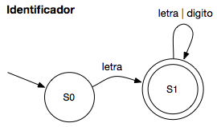

Numero
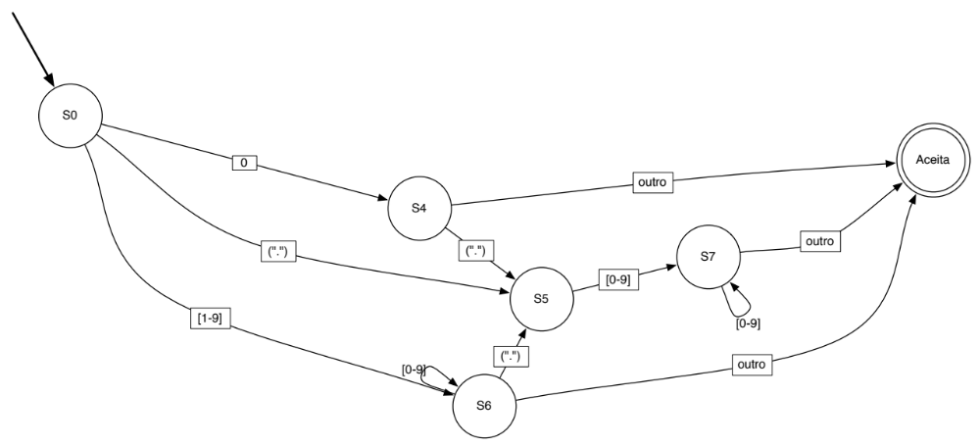
Comentário
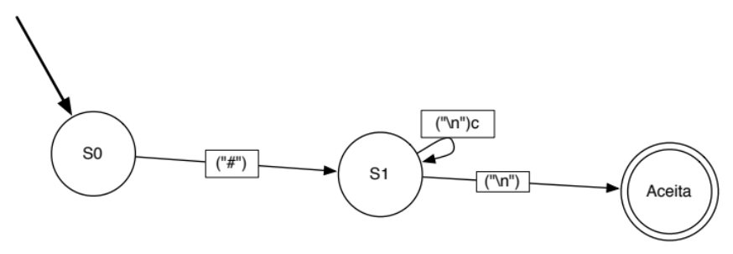
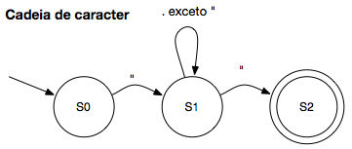

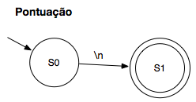
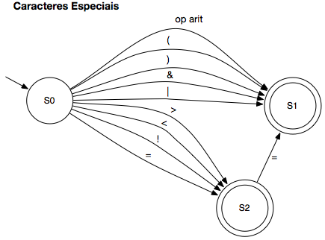

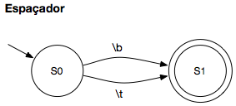

Autômato finito único

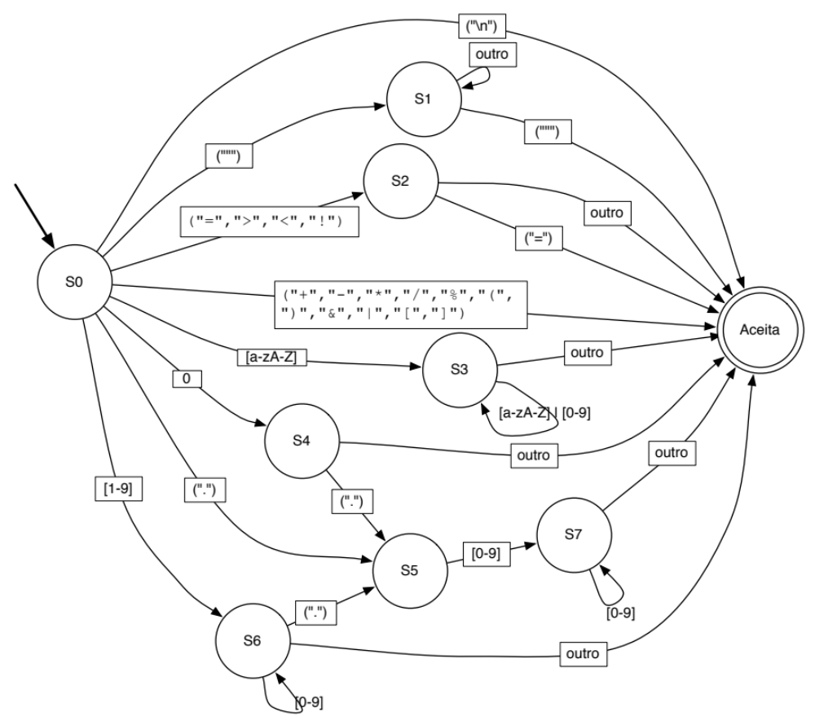
Figura1. Autômato finito equivalente à gramática definida

ANÁLISE LÉXICA

3.1 Extração e classificação de átomos

Associa o texto-fonte à outro texto formado pelos átomos que os símbolos componentes do texto-fonte representam. O analisador léxico também classifica esses átomos em:

- Identificadores
- palavras reservadas
- números inteiros sem sinal
- números reais
- cadeias de caracteres
- sinais de pontuação e de operação
- caracteres especiais
- símbolos compostos de dois ou mais caracteres
- comentários

3.2 Implementação do Analisador Léxico: Vantagens e Desvantagens

Como uma fase separada do processamento da linguagem de programação o analisador léxico apresenta vantagens e desvantagens em relação à sua implementação como sub-rotina que extrai um átomo a cada chamada. Na tabela a seguir são apresentadas as principais vantagens e desvantagens.

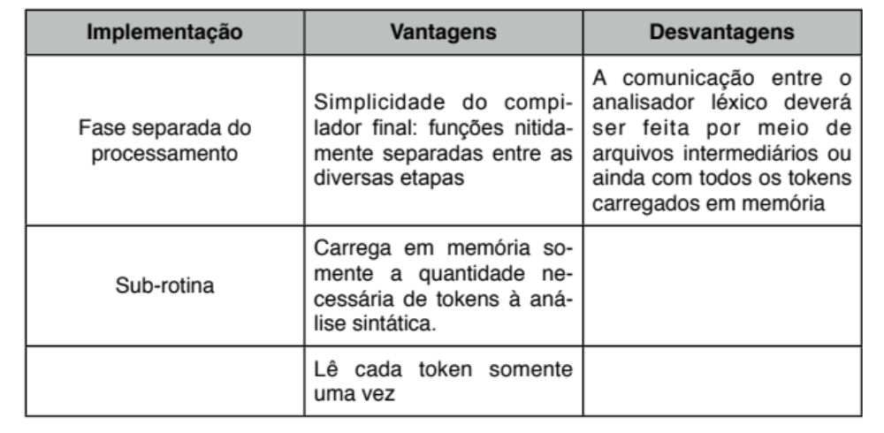
Tabela 1 . Vantagens e desvantagens da implementação do analisador léxico em fase separada

3.3 Sintaxe dos Tokens

A tabela a seguir apresenta a definição formal, através de expressões regulares sobre o conjunto de caracteres ASCII, da sintaxe de cada um dos tipos de átomos a serem extraídos do texto-fonte pelo analisador léxico, bem como de cada um dos espaçadores e comentários.

Token | Expressão Regular
ID | [a-zA-Z]([a-zA-Z]|[0-9])*
RESERVED_KEYWORD | (if|else|elsif|end|while|int|float|  boolean|char|true|false|return|input|  output|main|struct)
NUM | [0-9]+(\.[0-9]+)*
STRING | “({\”} ^{c})*”
PONTUACAO | \n
CARACTER_ESPECIAL | (+|-*|/|%|=|(|)|>|<|!|>=|<=|!=|==|&|||[|])
EoF | \377
SPACE | ( |\t)
COMENTARIO | #{\n}^{c}\n
Tabela 2. Sintaxe dos Tokens

3.3 Transdutor

A partir do autômato definido, foi criado um transdutor, que emite como saída o átomo encontrado ao abandonar cada um dos estados finais para iniciar o reconhecimento de mais um átomo do texto.
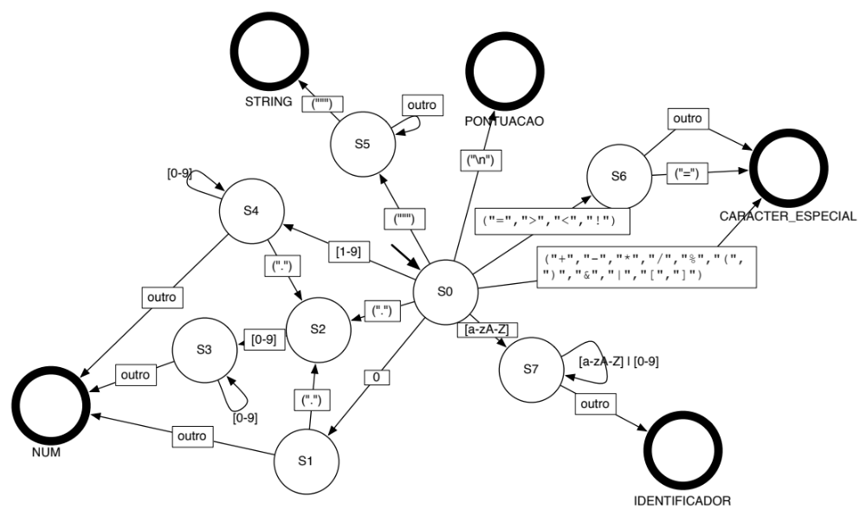

Figura2. Transdutor

3.4 Descrição do Analisador Léxico

3.4.1 Descrição da Estrutura

As estruturas que compões o analisador léxico são:

- Token

O token possui um valor que é o seu lexema, possui um tipo, de acordo com o seu conteúdo, definido no transdutor, uma linha e uma coluna correspondente à sua posição no arquivo de entrada.

typedef struct token {
tipoToken tipo;
char valor[256];
int linha;
int coluna;
} Token;

- TiposToken

Os tipo que podem ser atribuídos aos tokens estão definidos no tipo enum tiposToken, detalhado abaixo.

typedef enum tiposToken {
PONTUACAO,
NUM,
STRING,
ID,
RESERVED_KEYWORD,
SPECIAL_CHARACTER,
ERRO,
EoF,
NDEF
} tipoToken;

- Palavras_reservadas

const char* Tabela_Palavras_Reservadas[] = {
"if",
"else",
"elsif",
"end",
"while",
"int",
"float",
"boolean",
"char",
"void",
"true",
"false",
"return",
"input",
"output",
"main",
"struct"
};

- TabelaDeEstados

A máquina finita de estados que implementa o transdutor do item 3.3 pode ser representado por uma tabela com 8 estados e 256 transições a partir de cada estado, totalizando 2048 transições de estado.

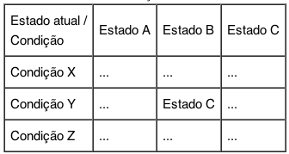
Figura 3. Modelo de tabela que implementa máquina de estados

Tal tabela pode ser construída manualmente, porém o trabalho é exaustivo e a chance de erro são grandes, para contornar tal problema foi implementada uma função para a construção dessa tabela.

3.4.2 Descrição do Funcionamento

IDENTIFICANDO OS TOKENS:
Token *getNextToken(FILE *, char *ch, int *linha,int *coluna);

O analisador léxico foi implementado para gerar tokens a partir do arquivo de entrada.
Com o auxílio da uma tabela de estados, implementada a partir do transdutor do item 3.3, a função principal do analisador léxico é percorrer essa tabela e assim que chegar em um estado final, chama a função Token *criarToken(char *Lexema, tipoToken tipo, int linha, int coluna), que por sua vez identifica o tipo do token, consulta a tabela de palavras reservadas para os casos de tipo identificador, e atribui os valores passados como parâmetros.
O diagrama a seguir apresenta graficamente o funcionamento do analisador descrito.

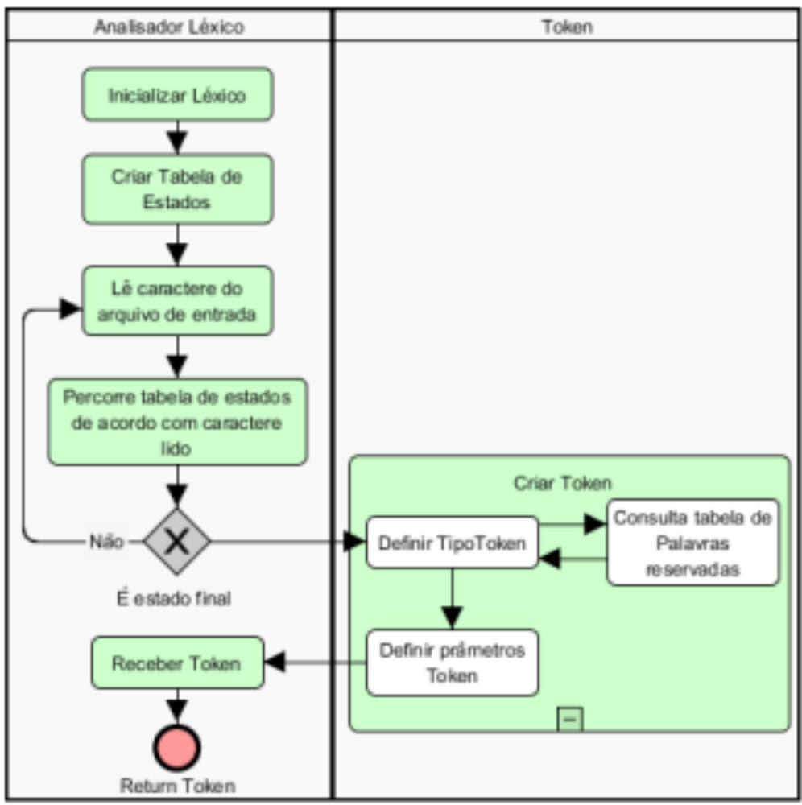
Figura 4. Funcionamento do Analisador Léxico

Nos casos em que os lexemas são definidos pelo primeiro caractere do próximo token, e não pelo último do token em questão, foi preciso atenção especial com a leitura dos próximos caracteres. Por exemplo, sempre que um token do tipo número chega ao fim, só percebemos isso depois de ler o próximo caractere do arquivo, foi preciso atenção nesse ponto para não iniciar nova leitura e descartar esse caractere já lido. Esse tratamento é feito em determinados estados dependendo da necessidade. O tratamento é apresentado a seguir:

// Descarta o último caractere do BufferLexema
// não precisa ler o próximo caractere, pois já está em ch
if (estado_Atual == Terminal_IDENT || estado_Atual == Terminal_NUM ||
estado_Atual == Terminal_CARACTER_ESPECIAL_1_Digitos) {
BufferLexema[strlen(BufferLexema)-1] = '\0';
}
//Lê o próximo caractere do arquivo de entrada
else if(estado_Atual == Terminal_STRING ||
estado_Atual == Terminal_CARACTER_ESPECIAL_2_Digitos ||
estado_Atual == Terminal_CARACTER_ESPECIAL ||
estado_Atual == Erro_Lexico){
ch = getc(inputFile);
coluna++;
}
//atualiza o contador de linha para o caso de fim de linha
else if(estado_Atual == Terminal_PONTUACAO) {
ch = getc(inputFile);
coluna=0;
linha++;
}

DECORATIVOS:
Os decorativos são descartados no início da função getNextToken. São tratados como decorativos os comentários(#), espaços em branco (‘ ’) e Tabs(\t).

ERROS:
Os caracteres não identificados no estado S0 são armazenados em um Token com o tipoToken ERRO, este erro pode ser localizado através da indicação de linha e coluna.

ANÁLISE SINTÁTICA

O analisador sintático é o componente central do compilador. A partir dele aciona-se tanto as funcionalidades do analisador léxico (busca do próximo token) quanto do analisador semântico (verificações referentes aos escopos, tradução para código de máquina, etc).
A função principal do analisador sintático é, no entanto, a validação da cadeia de tokens como pertencente à linguagem, além de apontar a localização dos erros de sintaxe.
Lista de submáquinas do APE
As submáquinas geradas na página da internet indicada no enunciado são as seguintes (algumas abreviações para as mais simples):

DEFINIÇÃO DO AMBIENTE DE EXECUÇÃO

5.1 Introdução

O ambiente de execução provê suporte para executar o programa gerado pelo compilador. Esse ambiente de execução implementa abstrações incorporadas na definição da linguagem e que não são implementadas pelo código que está sendo executado. Gerenciam a comunicação com o sistema operacional, dispositivos de entrada e saída e outros programas, alocação de memoria e variáveis declaradas, passagem de parâmetro entre chamadas de função e funções especiais definidas.
No nosso caso, o ambiente de execução do código é a maquina de von Neumann. O código será executado pela máquina virtual utilizada na disciplina PCS2024.

Alguns exemplos de rotinas desse ambiente de execução incluem #INITIALIZE, #LOAD, #STEP #RUN, #EXECUTE e #SHOW.
#INITIALIZE: atribui valores iniciais padrão a todos os elementos importantes do simulador e da arquitetura.
#LOAD: serve para carregar programas e dados para a memória da máquina simulada
#STEP: serve para colocar o simulador no modo de operação passo a passo.
#RUN: serve colocar o simulador no modo de operação contínuo.
#EXECUTE: serve para promover a execução do programa, conforme o modo de operação: execução contínua/uma instrução por vez.
#SHOW: serve para mostrar o conteúdo das memórias da máquina simulada, após a execução de um passo (modo STEP) ou após a execução de um programa (modo RUN).
A máquina de von Neumann disponibiliza ações mais poderosas e ágeis que a máquina de Turing. Por se tratar de código armazenado em memória, existe considerável avanço em flexibilidade e poder computacional se comparado com máquinas de programa fixo, inclusive em tempo de execução, pois na máquina de von Neumann o programa e os dados são armazenados no mesmo espaço de memória. Essa memoria pode ser endereçável aleatoriamente.
Arquitetura básica da MVN :

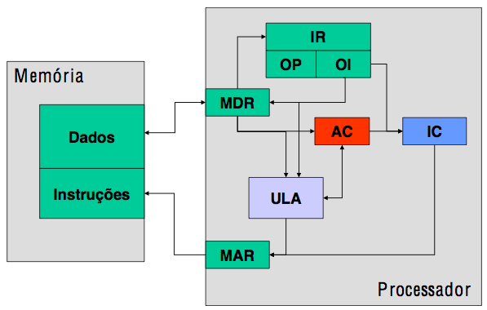
Figura 5 – Arquitetura da máquina de Von Neuman

5.2 Instruções da linguagem de saída

Operação | Nome | Mnemônico
0 | Jump | JP
1 | Jump if Zero | JZ
2 | Jump if Negative | JN
3 | Load Value | LV
4 | Add | +
5 | Subtract | -
6 | Multiply | *
7 | Divide | /
8 | Load | LD
9 | Move to Memory | MM
A | Subroutine Call | SC
B | Return from Subroutine | RS
C | Halt Machine | HM
D | Get Data | GD
E | Put Data | PD
F | Operating System | OS

Detalhamento das instruções da linguagem de saída

JP : desvio incondicional
Registrador de instrução = 0
- modifica o conteúdo do registrador de Endereço de Instrução (IC)
armazenando nele o conteúdo do registrador de operando (OI) IC := OI

JZ : desvio se acumulador é zero
Registrador de instrução = 1
- se o conteúdo do acumulador for zero, então modifica o conteúdo do registrador de Endereço de Instrução (IC), armazenando nele o conteúdo do registrador de operando (OI)

JN : desvio se negativo
Registrador de instrução = 2
- se o conteúdo do acumulador (AC) for negativo, isto é, se o bit mais significativo for 1, então modifica o conteúdo do registrador de Endereço de Instrução (IC) armazenando nele o conteúdo do registrador de operando (OI)
Se AC < 0 então IC := OI senão IC := IC + 1

LV : constante para acumulador
Registrador de instrução = 3
- Armazena no acumulador (AC) o número relativo de 12 bits contido no registrador de operando (OI), estendendo seu bit mais significativo (bit de sinal) para completar os 16 bits do acumulador
AC := OI IC := IC +1

+ : soma
Registrador de instrução = 4
- Soma ao conteúdo do acumulador (AC) o conteúdo da posição de
memória indicada pelo registrador de operando MEM[OI] • Guarda o resultado no acumulador
AC := AC + MEM[OI] IC := IC + 1

- : subtração
Registrador de instrução = 5
- Subtrai do conteúdo do acumulador (AC) o conteúdo da posição de
memória indicada pelo registrador de operando MEM[OI] • Guarda o resultado no acumulador
AC := AC - MEM[OI] IC := IC + 1

* : multiplicação
Registrador de instrução = 6
- Multiplica o conteúdo do acumulador (AC) pelo conteúdo da posição
de memória indicada pelo registrador de operando MEM[OI] • Guarda o resultado no acumulador
AC := AC * MEM[OI] IC := IC + 1

/ : divisão inteira
Registrador de instrução = 7)
- Dividir o conteúdo do acumulador (AC) pelo conteúdo da posição de
memória indicada pelo registrador de operando MEM[OI] • Guarda a parte inteira do resultado no acumulador
AC := int (AC / MEM[OI]) IC := IC + 1

LD : memória para acumulador
Registrador de instrução = 8
- Armazena no acumulador (AC) o conteúdo da posição de memória
cujo endereço é o conteúdo do registrador de operando MEM[OI] AC := MEM[OI]
IC := IC + 1

MM : acumulador para memória
Registrador de instrução = 9
- Guarda o conteúdo do acumulador (AC) na posição de memória
indicada pelo registrador de operando MEM[OI] MEM[OI] := AC
IC := IC + 1

SC : desvio para subprograma
Registrador de instrução = A
- Armazena o conteúdo do registrador de Endereço de Instrução (IC), incrementado de uma unidade, na posição de memória apontada pelo registrador de operando MEM[OI]
- Armazena no registrador de Endereço de Instrução (IC) o conteúdo do registrador de operando incrementado de uma unidade (OI)
MEM[OI] := IC + 1
IC := OI + 1

RS : retorno de subprograma
Registrador de instrução = B
- Armazena no registrador de Endereço de Instrução (IC) o conteúdo que está na posição de memória apontada pelo registrador de operando MEM[OI]
IC := MEM[OI]

HM : Parar Máquina
Registrador de instrução = C
- Modifica o conteúdo do registrador de Endereço de Instrução (IC)
armazenando nele o conteúdo do registrador de operando (OI) IC := OI

GD : input
Registrador de instrução = D
- Aciona o dispositivo indicado, fazendo a leitura de dados do mesmo
Transfere dado para o acumulador
(solicita dado do dispositivo) AC := dado de entrada IC := IC + 1

PD : output
Registrador de instrução = E
- Aciona o dispositivo indicado
Transfere o conteúdo do acumulador (AC) para o dispositivo, esperando que este termine de executar a operação de gravação
dado de saída := AC (aciona dispositivo) IC := IC + 1

OS : supervisor call
Registrador de instrução = F
(não implementada: por enquanto esta instrução não faz nada)
IC := IC + 1

5.3 Pseudo-instruções da linguagem de saída

Símbolo | Pseudo-instrução | Exemplo
@ | Origem absoluta do programa | @ /50; indica /050 como origem do código
# | Fim do programa | # X;
K | Área preenchida por uma constante de 2 bytes | XYZ K /10; gera /10 na posição XYZ
$ | Bloco de memória com número especificado de bytes | $ =30; reserva 30 bytes e o primeiro chama-se XYZ
& | Origem relocável | & /50; próximo código se localizará no endereço /050 relativo à origem do código

5.4 Características gerais

O ambiente de execução do código objeto possui 4096 posições em memória e 7 registradores específicos.

Registrador Função
MAR Registrador de endereço de memória
MDR Registrador de dados da memória
IC Registrador de endereço de instrução
IR Registrador de instrução
OP Registrador de código de operação
OI Registrador de operando de instrução
RA Registrador de endereço de retorno
AC Acumulador

Os parâmetros tanto de chamada de função quanto de retorno ficam armazenados espaços endereços de memória específicos para cada caso.

A o espaço de memória é dividido em 3 partes:
- Área de programa: Armazena o código do programa.
- Área de dados: Área onde ficam armazenados os valores das variáveis declaradas no programa.
- Área de pilha: Área onde serão armazenados valores temporários auxiliares à execução do programa como no caso de chamadas de subrotinas.

Não existem áreas restritas para as duas primeiras divisões. O espaço de programa inicia na posição 0x0000 da memória e logo que termia o programa inicia a área de memória, o que inclui tanto variáveis quanto constantes declaradas e utilizadas ao longo do programa.

Semântico

6.1 Tabela de ações semânticas

6.2 Ações semânticas

Tradução – Linguagem de montagem

7.1 Tabela com construções sintáticas

Exemplo de compilação

I u gol

